|  |  |
| --- | --- |
|  | **Laporan Praktikum Algoritma dan Pemrograman**  Semester Genap 2023/2024 |

|  |  |
| --- | --- |
| **NIM** | **71231042** |
| **Nama Lengkap** | **Revaldo Fransisco Hohary** |
| **Minggu ke / Materi** | **01 / Pengantar Python** |

**SAYA MENYATAKAN BAHWA LAPORAN PRAKTIKUM INI SAYA BUAT DENGAN USAHA SENDIRI TANPA MENGGUNAKAN BANTUAN ORANG LAIN. SEMUA MATERI YANG SAYA AMBIL DARI SUMBER LAIN SUDAH SAYA CANTUMKAN SUMBERNYA DAN TELAH SAYA TULIS ULANG DENGAN BAHASA SAYA SENDIRI.**

**SAYA SANGGUP MENERIMA SANKSI JIKA MELAKUKAN KEGIATAN PLAGIASI, TERMASUK SANKSI TIDAK LULUS MATA KULIAH INI.**

**PROGRAM STUDI INFORMATIKA  
FAKULTAS TEKNOLOGI INFORMASI  
UNIVERSITAS KRISTEN DUTA WACANA  
YOGYAKARTA  
2024**

# BAGIAN 1: MATERI MINGGU INI (40%)

Pada materi minggu ini kita membahas tentang **Bahasa Pemrograman Python** ini kita mempelajari cara menginstall Python pada sistem operasi yang digunakan dan mampu untuk menjalankannya. Di sini juga kita harus belajar untuk menjalankan perintah-perintah dalam Python.

## MATERI 1 Bahasa Pemrograman Pyhton

1. Penjelasan Python

Python adalah bahasa pemrograman level tinggi yang interpreted, mendukung Object Oriented Programming (OOP) dan memiliki sifat dynamic semantics. Salah satu hal yang membuat perbedaan antara Python dengan bahasa pemrograman yang lain adalah sangat mudah atau sederhana untuk di pelajari bagi pemula. Selain itu kelebihan dari bahasa pemrograman ini adalah dalam segi bahasa, mudah diaplikasikan, *free dan open source*, dan fleksibel. Sedangkan pada bahasa pemrograman lain biasanya lebih panjang dan rumit karena harus memperjelas tipe variabel yang ingin di gunakan. Contohnya sebagai berikut :

1. Bahasa Pemrograman Java

1 public class Main {

2 public static void main(String[] args){

3 System.out.println("Hello World!");

4 }

5 }

1. Bahasa Pemrograman C

1 #include <stdio.h>

2

3 int main(){

4 printf("Hello World");

5 return 0;

6 }

1. Bahasa Pemrograman Python
2. print("Hello World!");

Dapat dilihat jika bahasa pemrograman Python yang paling simpel tetapi walaupun banyak kelebihannya Python juga memiliki beberapa kekurangan seperti batasan desain, dan relatif lambat.

1. Penginstallan Pyhton 3

Pada penginstallan Python sangat mudah dan juga gratis, Python memiliki banyak versi, tapi versi yang paling sering digunakan yaitu versi 2 dan 3. Versi yang digunakan untuk Mata Kuliah ini adalah versi 3. Untuk cara penggunaan versi 3 ini untuk Windows disarankan untuk bisa menginstall distribusi Anaconda yang relatif mudah untuk diinstall. Berikut cara – cara penginstallannya :

1. Pertama nyalakan laptop/PC Anda pastikan Anda memiliki internet untuk membuka browser Google atau yang lainnya (gambar 1.1).
2. 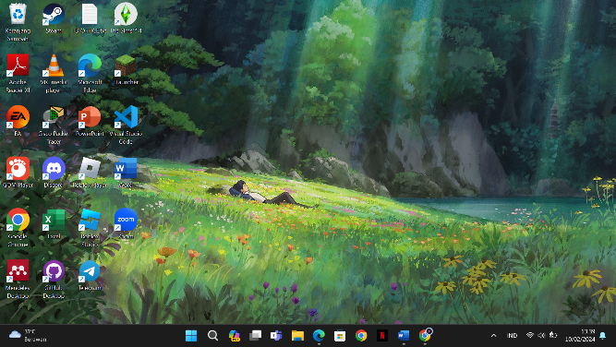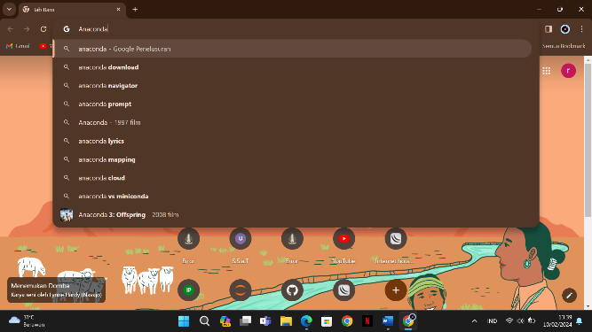Di mesin penelusuran ketik Anaconda atau download Anaconda (gambar 1.2).

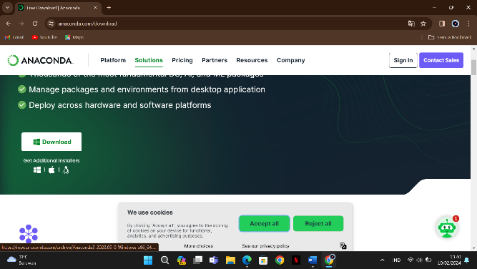 Gambar 1.1 : Tampilan Awal Gambar 1.2 : Tampilan Google

Gambar 1.3 : Tampilan Hasil Penelusuran Gambar 1.4 : Tampilan web

1. Pada gambar 1.3 pilih web yang pertama (gambar 1.3).
2. Dan yang terakhir klik download (gambar 1.4).

Setelah kita menginstall Anaconda dan membuka aplikasi tersebut akan muncul seperti gambar 1.5 di situ bisa dilihat ada banyak aplikasi yang disediakan untuk kita gunakan.

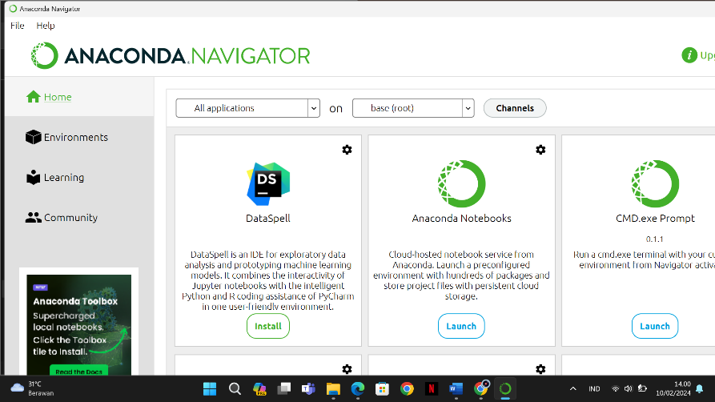

Gambar 1.5 : Tampilan Anaconda

1. Penjelasan Python Mode Interaktif

Pada Pythone terdapat mode interaktif yaitu mode yang memasukan perintah satu persatu dan bisa mendapatkan hasilnya langsung. Berikut cara mengunakan Python interaktif di Windows melalui Anaconda :

1. Pastikan kalian sudah menginstall Anaconda.
2. Cari dan buka Anaconda Prompt (gambar 1.6).
3. 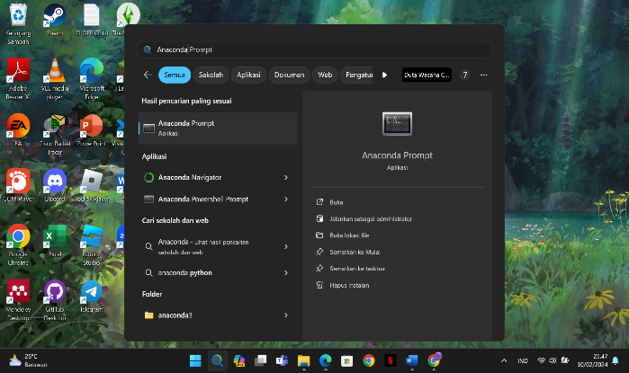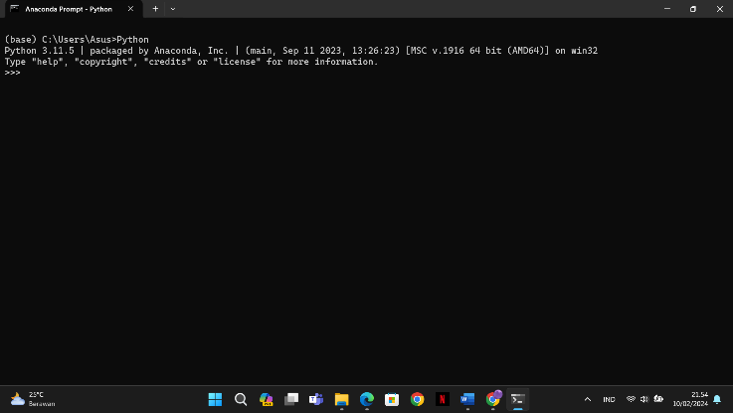Setelah terbuka,ketik Python (gambar 1.7).

Gambar 1.6 : Tampilan Anaconda Prompt Gambar 1.7 : Tampilan Setalah Menulis Python

Untuk selanjutnya Python mode interaktif siap untuk di masukan perintah.

1. Contoh Penggunaan Python Interaktif

hitunglah luas segitiga yang alasnya memiliki panjang 10 cm dan tinggi 8 cm. yang perlu kita masukin pertama kali yaitu panjang dan tinggi karena sudah diketahui. Dan untuk mencari alasnya rumusnya sebagai berikut :

luas = 0,5 * alas * tinggi

luas = 0,5 * 10 * 8

luas = 40.0

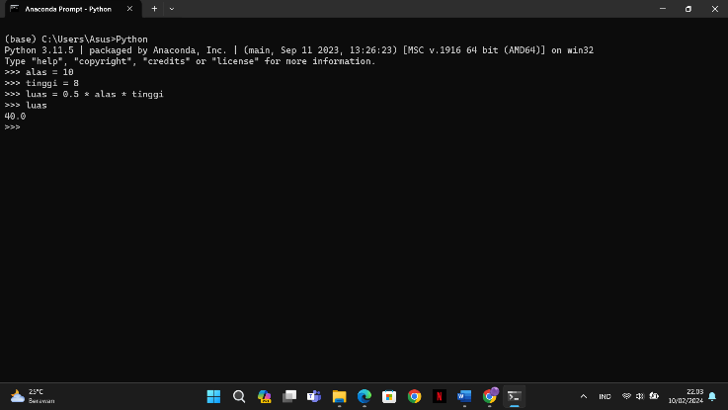Hasil codingnya :

Gambar 1.8 : Hasil dari penghitungan

Dan untuk mengakhiri ketik exit().

1. Editor Untuk Python

Dalam suatu program jika Anda mau menulis sesuatu kamu memerlukan sautu editor dalam membantu untuk dalam menulis program tersebut. Berikut beberapa editor yang biasa digunakan untuk bahasa Python

1. Visual Studio Code + Python Extension for Visual Studio Code (<https://code.visualstudio.com/>).
2. PyCharm (<https://www.jetbrains.com/pycharm/>).
3. Spyder (<https://www.spyder-ide.org/>).
4. ActivePython (<https://www.activestate.com/products/activepython/>).
5. IDLE (<https://docs.python.org/3/library/idle.html/>).

Berikut contoh penggunaan Python pada Visual Studio Code. Pertama pastikan untuk meninstall Python Exstention bisa dilihat pada gambar 1.10 :

Gambar 1.9 : Tampilan VS Code Gambar 1.10 : Tampilan Mendownload Python

1. Menjalankan Script Python di Terminal/Consule

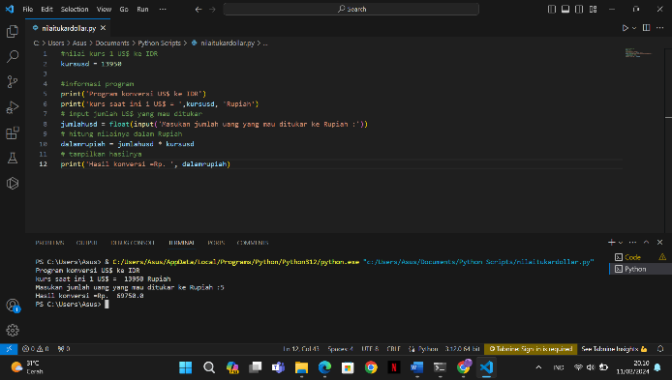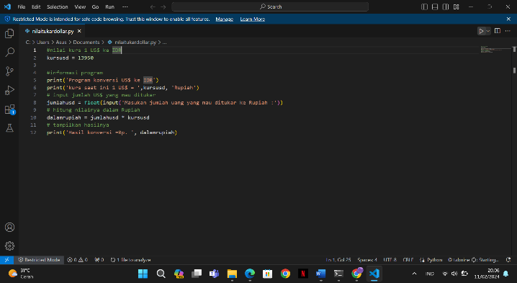Jika kita sudah mengetahui cara mendownloadnya, sekarang kita akan mencoba untuk menjalankannya. Cara menjalankan script Python pada terminal/consule sangat mudah dan gampang, jika kalian sudah memasukan program dan ingin menampilkannya pada Windows maka ketikan python namafile.py dan apabila kalian mengunakan Visual Studio Code maka kalian bisa langsung run pada kanan atas sebagai berikut :

Gambar 1.11 : Contoh cooding Gambar 1.12 : Hasil Run

1. Menginstall Package Jupyter Notebook

Sebelumnya kita sudah belajar penginstallan package Python pada Visual Studio Code, sekarang kita akan menginstall package Jupyter Notebook pada Anaconda berikut caranya :

1. Pastikan memiliki internet.
2. Buka Anaconda Prompt dan ketik pip install jupyter notebook (gambar 1.14).
3. Kemudian jika sudah terinstall kemudian ketik jupyter notebook untuk membuka (gambar 1.15).
4. klik dan local web tersebut untuk megakses jupyter notebook (gambar 1.16).
5. Selanjutnya akan otomatis membuka mesin penelusuran , klik *new* dan pilih Python 3 ipykarnel(gambar 1.17).

Gambar 1


Gambar 1.13 : Anaconda Prompt Gambar 1.14 : Tampilan Anaconda Prompt Gambar 1.15 : Tampilan Setelah Diinstall Gambar 1.16 : Tampilan Untuk membuka Jupyter Notebook

Gambar 2.5 : Tampilan Jupyter Notebook

# BAGIAN 2: LATIHAN MANDIRI (60%)

## SOAL 1

1. Penjelasan Aplikasi Yang Digunakan

Pada latihan 1.1 ini saya akan menggunakan jupyter dari Anaconda di Windows. Berikut cara penggunaannya :

1. Pastikan kamu memiliki internet dan sudah menginstall Anaconda seperti pada penjelasan di atas.
2. Buka Anaconda Prompt dan ketik **pip install jupyter notebook** (gambar 2.1 dan 2.2).
3. Kemudian jika sudah selesai menginstall ketik lagi **jupyter notebook** (gambar 2.3).
4. klik dan local web tersebut untuk megakses jupyter notebook (gambar 2.3).
5. Gambar 1
   Selanjutnya akan otomatis membuka mesin penelusuran , klik *new* dan pilih Python 3 ipykarnel(gambar 2.5)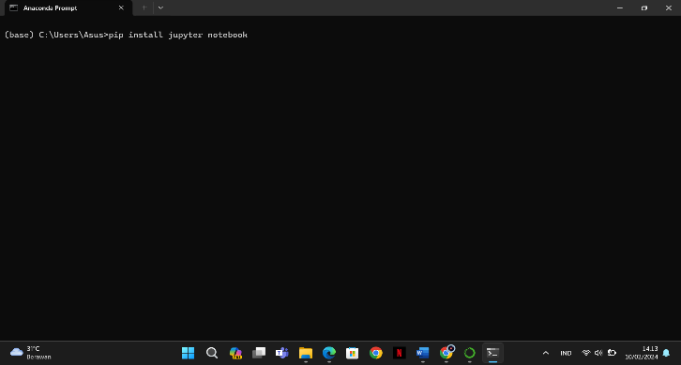.

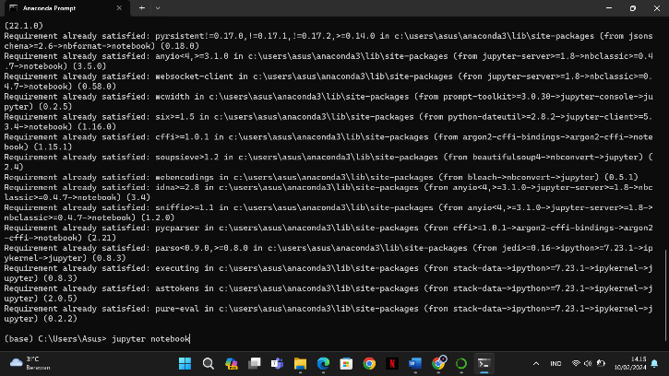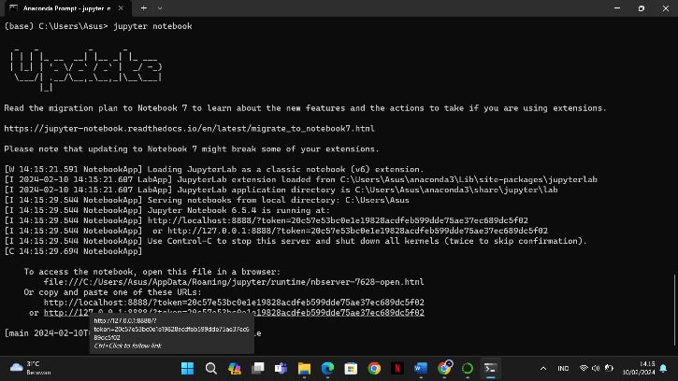 Gambar 2.1 : Anaconda Prompt Gambar 2.2 : Tampilan Anaconda Prompt

Gambar 2.3 : Tampilan Setelah Diinstall Gambar 2.4 : Tampilan Untuk membuka Jupyter Notebook

Gambar 2.5 : Tampilan Jupyter Notebook

1. Penjelasan Kode Program

Di latihan 1.1 ini kita akan menyalin kode program sebuah kurva yang sudah ada. Untuk yang pertama kali pada kode program ini adalah %matplotlib inline. %matplotlib inline gunanya untuk menampilkan hasil visualisasi secara langsung pada jupyter notebook. Untuk yang selanjutnya ada import matplotlib.pyplot as plt dan import numpy as np, matplotlib.pyplot yang biasa disingkat plt adalah kumpulan fungsi untuk membuat gambar, sebuah plot atau tulisan pada sudut, sedangkan untuk numpy atau biasa disingkat np untuk membantu kita dalam perhitungan seperti statistik dan lainya. Untuk kode selanjutnya terdapat x, y, dan z, x kita gunakan untuk garis titik awal dan akhir kurva yang kita mau buat, sedangkan y dan z untuk mendefinisikan garisnya atau menunjukkan sin dan cosnya. Selanjutnya di sini kita akan memberi warna pada garis yang sudah kita buat dengan plt.plot dengan mendefinisikan warna dalam singkatan huruf depan setiap warna seperti blue = b atau r = red. selanjutnya kita akan memberi plot tulisan pada sudut dengan plt.xlabel, plt.ylabel, plt.title, dan plt.legend. Dan yang terakhir adalah plt.grid untuk menunjukkan garis yang sudah dibuat. Berikut adalah kode programnya beserta hasilnya :

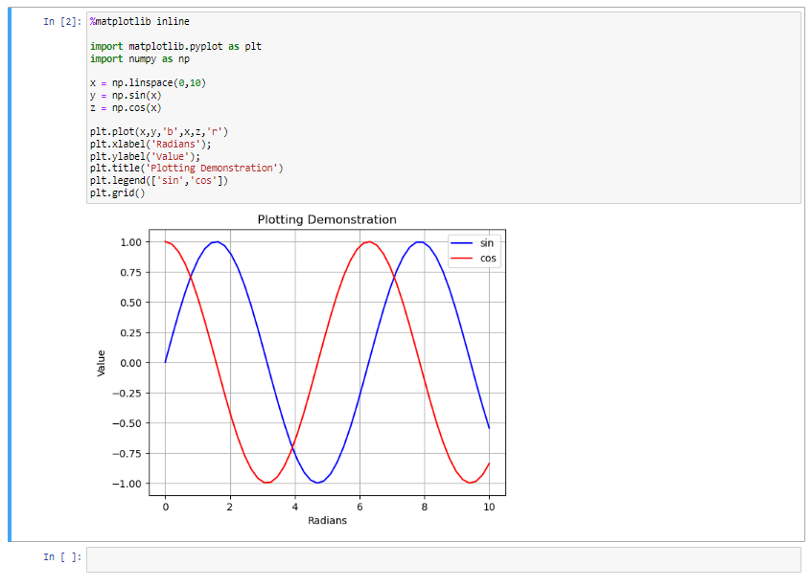

Gambar 2.5 : Tampilan Hasil Kode Program

## SOAL 2

1. Penjelasan Aplikasi Yang Digunakan

Untuk menjawab soal ini saya akan menggunakan Python mode interaktif melalui Anaconda Prompt. Cara untuk penggunaan melalui Anacoda Prompt sangat mudah dengan mengetikan Python pada Anaconda Prompt untuk Windows dan selanjutnya memasukkan kode program yang ingin di buat.

1. Pastikan Anda sudah menginstall Anaconda, lalu buka Anaconda Prompt (gambar 3.1)
2. Ketika sudah terbuka ketik Python untuk Windows (gambar 3.2)
3. 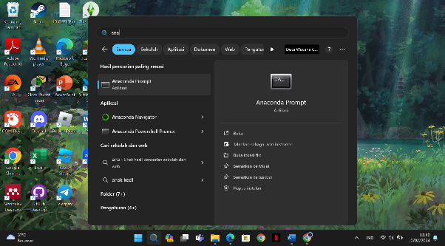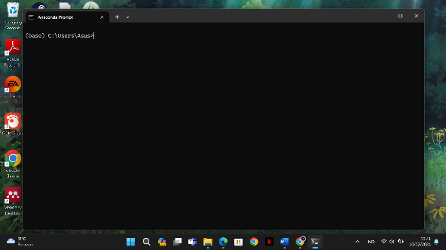Dan jika sudah muncul maka Anda bisa memasukkan kode program yang ingin Anda buat (gambar 3.3)

Gambar 3.1 : Buka Anaconda Prompt Gambar 3.2 : Tampilan Anaconda Prompt

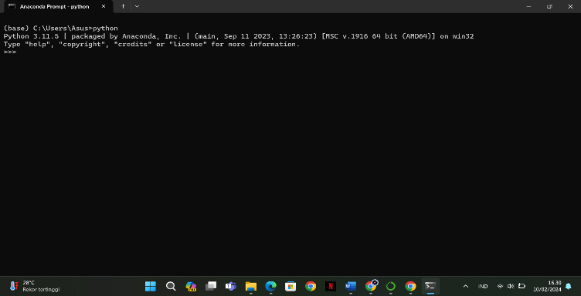

Gambar 3.3 : Tampilan Pada Saat Mengetikan Python

1. Penjelasan Kode Program

Pada pertanyaan pertama kita diminta menghitung keuntungan dalam bentuk Rp dan persen.

Pertama yang saya masukan yaitu mendefinisikan jumlah emas, harga beli, dan harga sekarang. Untuk mendapatkan keuntungan dalam bentuk Rp maka rumus yang di masukan yaitu

Keuntungan(Rp) = Harga jual – Harga beli

Dan untuk mengetahui dalam bentuk persen yaitu

Persen = Keuntungan(Rp)/Harga beli * 100

Dan didapatkan hasil keuntungan dalam bentuk Rupiah = Rp. 35.000

Dalam bentuk persen = 5.384615384615485

Pada pertanyaan kedua dia membeli emas lagi sebanyak 15 jadi, untuk selanjutnya saya memasukkan emas sekarang ditambah emas yang dibeli. Dan di pertanyaan ini juga kita diminta menghitung lagi keuntungan yang terjadi jika dia menjual emas pada saat emas mengalami kenaikan lagi. Untuk rumusnya masih sama seperti di atas.

Didapatkan hasil keuntungan nanti dalam bentuk Rupiah yaitu = Rp. 30.000

Dalam bentuk persen = 4.37956204379562

Gambar 3.4 : Tampilan Kode Program Dan Hasil Keuntungan

## SOAL 3

1. Penjelasan Aplikasi Yang Digunakan

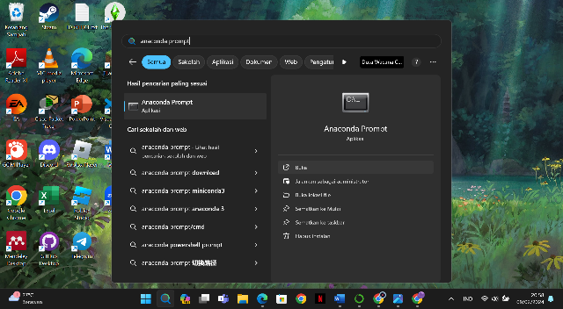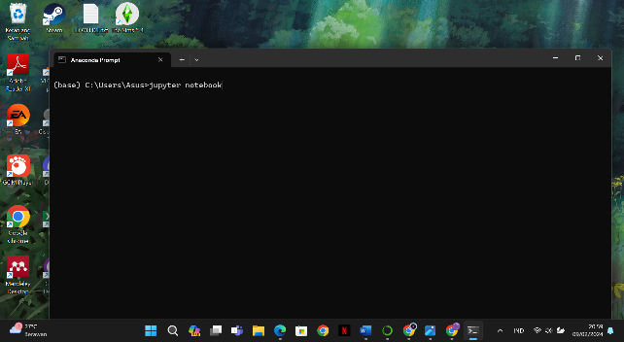Untuk latihan ini saya menggunakan Jupyter script melalui Anconda. Cara pertama yang dilakukan yaitu pastikan terhubung internet dan sudah menginstall jupyter script pada Anaconda seperti penjelasan di atas, jika sudah ketik jupyter script dan klik local host kemudian akan otomatis terpindah pada browser, kemudian klik *new* dan pilih python 3 ipykarnel berikut gambarnya :

Gambar 4.1 : Anaconda Prompt Gambar 4.2 : Ketik Jupyter Notebook

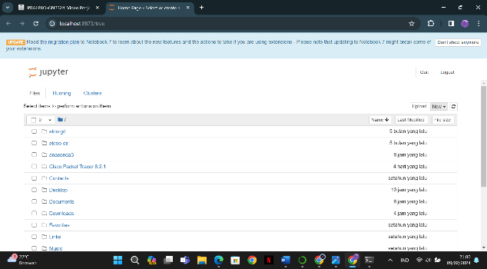 Gambar 4.3 : Klik Local Host Gambar 4.4 : Tampilan Jupyter Notebook

1. Penjelasan Kode Program

Untuk pertama kali yang saya masukan pada codingan yaitu mengidentifikasikan atau menambahkan variabel yaitu ada

P = Saldo Awal

A = Saldo akhir

r = Besarnya bunga

n = 0

Dan untuk selanjutnya ada while atau pengulangan, di situ saya memasukkan while P < A atau P lebih kecil dari A dan juga di bawahnya ada P *= (1 + r) ini menggunakan rumus bunga majemuk dan n += 1 untuk meningkatkan waktu, dan yang terakhir untuk menampilkan hasilnya yaitu print(“waktu yang dibutuhkan: “, n, “tahun”).

Dan untuk hasil jawabannya yaitu = 8

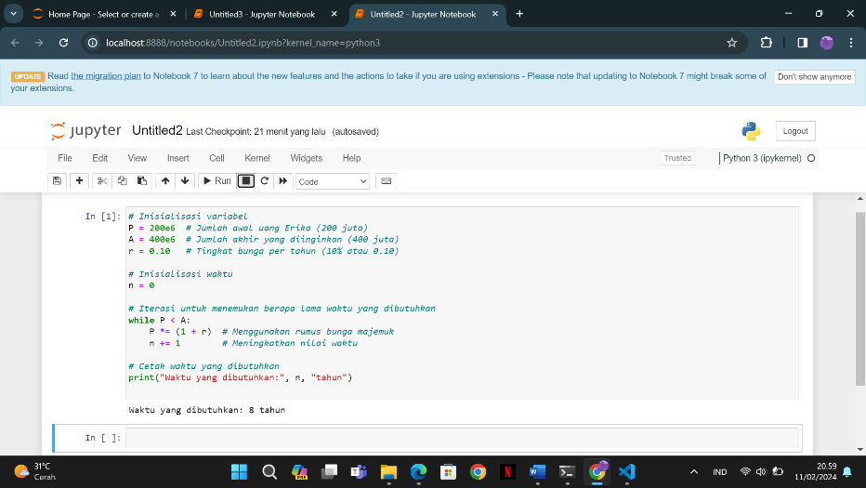

Gambar 4.5 : Codingan dan Perhitungan

1. Link GitHub

<https://github.com/Frealy0901/Tugas-PrakAlpro1-Mingguke-1.git>